檔號 | / | 保  存  年  限
檔號 | / / | 保  存  年  限

台灣區光學工業同業公會 函

地 址：42881台中市中科路6號9樓之3
電 話：04-2565-8010
傳 真：04-2565-0850
E-mail：optictw@gmail.com
承辦人：林孟儀

裝
訂
線

受文者：內政部
發文日期：中華民國103年05月20日
發文字號：台光字第1030520002號
速別：普通
密等及解密條件或保密期限：普通
附件：簽名冊

主旨：檢送本會第九屆第九次理、監事會會議紀錄一份，請 備查。

正本：內政部
副本：



台灣區光學工業同業公會第九屆第九次理監事聯席會
會議紀錄

一、時間：103年5月14日（星期三）下午12:00分至下午14:00
二、地點：「台中福華大飯店」三M樓國際宴會廳
台中市西屯區安和路129號 電話：04-2463-2323
三、出席人員：(參考簽名冊)
理事(含候補理事)共12人，出席 8人。
李理事長源泉、林常務理事泰朗、蔡常務理事禎輝、賴理事慶森、賴理事文玉、許理事玄岳、李理事源崧、張後補理事金隆。
監事(含候補監事)共4人，出席 3人。
伍常務監事必霈、蕭監事智勇、陳後補監事柏蓉。

四、主席：李理事長源泉
五、紀錄：林孟儀總幹事
六、報告事項
1.會務報告：
◎人才培訓委員會: 103年度下半年「產業人才投資方案」(勞工在職進修計畫)訓練課程共提11案,於5月底6月初公告審核結果
◎經貿事務發展委員會:
光學公會形象館攤位N293(共6Booth),廣告與設櫃位展示說明
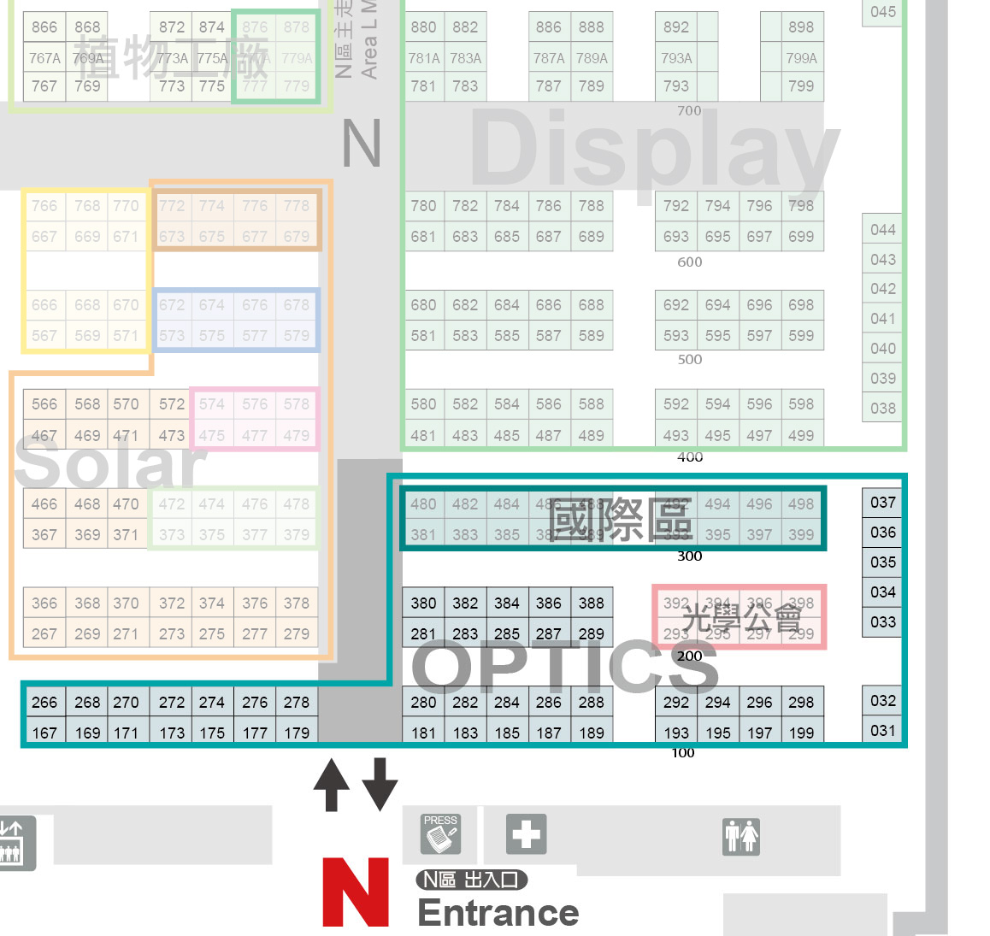

◎會務推動委員會:一Ｏ二年度團體會員名冊(參手冊附件(五) 81〜85)

2.財務報告:
103年至三月底止資產負債表及損益表。(頁21-22)
費用率67.77% (含25周年活動支出款)
103年四月底止會費收入$1,137,910

七、討論提案
第一案
案由: 一Ｏ三年度團體會員資格認定案，提請討論。
說明:1.明年適逢第10屆理監事會改選需儘快確認會員公司資格並派出會員代表,但仍有幾家會員廠公司因公司改制編組找不到聯絡窗口而未繳會費。
2.參本會章程第十條會員（代表）資格。
3.參本會章程第三十三條：本會會員（代表）大會之職權。

決議：1.超過2年未繳交會費之會員廠,會員及會員代表權益自動失效。
2.待會員廠(公司)繳交當年度會費後,再恢復其會員權益。

八、臨時動議

九、會議結束、散會

